Pengaruh Komposisi Etanol Sebagai Zat Aditif Pada Sterculia Foetida Methil Ester Terhadap Pembakaran Difusi
Dani Hari Tunggal Prasetiyo^{1*}, Djoko Wahyudi²
Jurusan Teknik Mesin, Fakultas Teknik, Universitas Panca Marga
Jl. Raya Dringu, Krajan, Pabean, Kec. Mayangan, Kota Probolinggo, Jawa Timur *Corresponding author: dani.hari59@gmail.com
Abstract
The amount of fossil energy reserves, especially fuel oil, which is dwindling, is the main focus for finding alternative energy sources. One of the most popular renewable energies today is biodiesel. Biodiesel can be obtained from free fatty acids from plants. One type of plant that can produce biodiesel as a raw material is the kepuh plant (sterculia foetida). The kepuh plant produces crude oil through fruit seeds which can be processed into biodiesel. Kepuh oil is obtained from kepuh seeds through a pressing process. However, before mass production, testing is required. One of the tests that can be done is the combustion diffusion method. The combustion diffusion process occurs between fuel and air not mixing mechanically but with the surrounding air. The biodiesel diffusion combustion test was carried out by varying the fuel composition. Biodiesel is added with ethanol as an additive. The test results produce data that ethanol has an effect on the rate of diffusion of combustion and flame height. The combustion rate increases with the addition of ethanol and the flame height decreases with the addition of ethanol.
.Keywords: Biodiesel, Ethanol, Diffusion Combustion, Combustion Rate, Flame Height.
Abstrak
Jumlah cadangan energi fosil kususnya bahan bakar minyak yang semakin menipis menjadi fokus utama untuk mencari sumber energi alternatif. Salah satu energi terbarukan yang populer saat ini adalah biodiesel. Biodiesel dapat diperoleh dari asam lemak bebas tumbuh-tumbuhan. Salah satu jenis tanaman yang dapat menghasilkan bahan baku biodiesel adalah tanaman kepuh (sterculia foetida). Tanaman kepuh menghasilkan minyak mentah melalui biji buah yang dapat diolah menjadi biodiesel. Minyak kepuh diperoleh dari biji kepuh melalui proses pengepresan. Namun, sebelum diproduksi secara masal maka diperlukan pengujian terlebih dahulu. Salah satu pengujian yang dapat dilakukan adalah dengan metode pembakaran difusi. Proses pembakaran difusi terjadi antara bahan bakar dan udara tidak bercampur secara mekanik melainkan dengan udara sekitar. Pengujian pembakaran difusi biodiesel dilakukan dengan cara memvariasikan komposisi bahan bakar. Biodiesel ditambahkan dengan etanol sebagai zat aditif. Hasil pengujian menghasilkan data bahwa etanol memberikan efek pada laju pembakaran difusi dan tinggi api. Laju pembakaran meningkat seiring dengan penambahan etanol dan tinggi api menurun seiring dengan penambahan etanol.
Kata kunci: Biodiesel, Etanol, Pembakaran Difusi, Laju Pembakaran, Tinggi Api.

Pendahuluan
Upaya untuk mencari solusi terhadap ketergantungan pada bahan bakar fosil menjadi fokus utama saat ini. Hal ini dikarenakan konsumsi masyarakat terhadap energi fosil yang semakin meningkat [1]. Meningkatnya konsumsi energi fosil menyebabkan krisis energi baik di tingkat global maupun nasional. Oleh karena itu diperlukan langkah strategis untuk mengurangi ketergantungan terhadap energi fosil [2,3]. Langkah strategis tersebut dapat dilakukan dengan cara mengganti energi fosil dengan energi baru dan terbarukan [4].
Salah satu jenis energi baru dan terbarukan adalah biodiesel. Biodiesel merupakan bahan bakar nabati yang dapat digunakan pada mesin diesel sebagai bahan bakar [5]. Biodiesel berwujud ester metil asam lemak atau biasa disebut fatty acid methyl ester (FAME) [6]. Biodiesel dapat diperoleh dari lemak tumbuhan atau lemak hewan melalui metode esterifikasi dan transesterifikasi. Biodiesel berwujud cair sama halnya dengan bahan bakar minyak yang berasal dari energi fosil. Indonesia kaya akan sumber daya alam flora (tumbuh-tumbuhan) [7]. Berbagai jenis tanaman dapat tumbuh di Indonesia. Salah satu tanaman yang tumbuh di Indonesia dan dapat digunakan sebagai biodiesel adalah biji dari buah kepuh [8].
Tanaman kepuh (sterculia foetida) merupakan salah satu jenis tumbuhan yang banyak tumbuh di daerah pulau jawa dan Sumatra [9]. Biasanya pohon kepuh banyak tumbuh di area pemakaman. Pohon kepuh menghasilkan buah sedangkan biji pada buah dapat menghasilkan minyak. Minyak kepuh ini lah yang dapat dijadikan sebagai bahan baku sebagai biodiesel.
Biodiesel kepuh merupakan salah satu dari beberapa jenis biodiesel yang berasal dari jenis-jenis tumbuh-tumbuhan yang terdapat di Indonesia. Biodiesel kepuh pada saat ini masih belum dimanfaatkan secara maksimal. Hal ini dikarenakan jumlah populasi tanaman kepuh masih belum banyak jika dibandingkan dengan jumlah tanaman sawit yang tumbuh di Indonesia. Selain itu, pohon kepuh lebih dominan dimanfaatkan pada kayunya saja sebagai bahan furniture [10]. Namun, beberapa penelitian biodiesel kepuh telah digunakan sebagai bahan bakar mesin diesel. Hasil pengujian biodiesel sebagai bahan bakar adalah biodiesel kepuh dapat digunakan sebagai bahan bakar mesin diesel.
Pembakaran premixed biodiesel telah banyak dilakukan. Pembakaran premixed yang pernah dilakukan menggunakan campuran bahan biodiesel dengan minyak diesel. Hasil pembakaran memberikan informasi bahwa biodiesel kepuh dapat digunakan sebagai campuran dengan minyak diesel yang ada dipasaran [11]. Hal ini dapat diketahui melalui data yang memberikan informasi campuran biodiesel kepuh dengan minyak diesel sebesar 10%. Hasil campuran bahan bakar dengan minyak diesel memberikan efek laju pembakaran yang hampir sama dengan minyak diesel tanpa campuran. Namun diperlukan kembali pengujian pembakaran difusi dengan penambahan etanol. Selain sebagai upaya penghematan energi, etanol perlu dilakukan pengujian agar dapat diketahui efek pembakaran dengan penambahan etanol.
Etanol memiliki wujud cair, mudah menguap, mudah terbakar, tidak berwarna, dan merupakan alkohol yang paling sering digunakan dalam kehidupan sehari-hari. Etanol dapat digunakan sebagai campuran bahan bakar [12]. Hal ini dapat diketahui melalui pengujian performa mesin diesel yang dilakukan oleh Rima dkk, (2021). Etanol ditambahkan sebesar 10% pada bahan bakar, menghasilkan data peningkatan performa mesin dan menghasilkan emisi gas buang yang rendah [13]. Bahan bakar diesel dapat dicampur dengan bahan bakar nabati atau dengan bahan bakar lain misalkan minyak plastik hasil dari destilasi [11]. Pengujian pembakaran premixed telah dilakukan maka diperlukan pengujian lain tentang pembakaran dengan menambahkan etanol pada bahan bakar diesel kususnya pada pembakaran difusi. Hal ini dapat memberikan informasi mengenai komposisi etanol yang tepat pada bahan bakar kususnya bahan bakar diesel.
Berdasarkan informasi dan latar belakang yang telah diuraikan, maka penelitian tentang pengaruh etanol terhadap biodiesel kepuh dengan menggunakan bunsen burner terhadap pembakaran difusi perlu dilakukan untuk mengetahui laju pembakaran dan tinggi api.
Tinjauan Pustaka
Biodiesel merupakan salah satu jenis bahan bakar terbarukan. Biodiesel berasal asam lemak rantai panjang sebagai ester monoalkil. Biodiesel dapat diperoleh dari lemak nabati maupun hewan. Biodiesel memiliki kandungan oksigen kisaran 10% hingga 20% juka dibandingkan minyak diesel yang berasal dari fosil [14]. Salah satu bahan baku biodiesel dapat diperoleh dari minyak biji kepuh yang diperoleh dari proses pengepresan pada biji buah kepuh.
Tanaman kepuh (sterculia foetida) banyak tumbuh di daerah tropis. Di Indonesia pohon kepuh banyak di temui di pulau jawa, Sumatra dan Sulawesi. Pohon kepuh memiliki banyak manfaat, mulai dari kayu, daun dan buahnya. Buah kepuh menghasilkan biji kepuh. Biji kepuh ini lah yang dapat menghasilkan minyak sebagai bahan baku biodiesel [15].
Etanol merupakan kelompok alkohol [16]. Etanol merupakan senyawa yang mengandung karbon (C), hidrogen (H) dan oksigen (O) [17]. Pada ilmu kimia etanol disebut dengan etil alkohol. Etanol memiliki persamaan kimia CH₃OH. Sifat etanol memiliki wujud tidak berwarna, mudah terbakar selain itu etanol dapat digunakan sebagai campuran bahan bakar terbarukan.

Penelitian
Pada penelitian ini metode yang digunakan adalah metode eksperimental. Hal pertama yang dipersiapkan adalah mempersiapkan sampel biodiesel kepuh. Biodiesel kepuh di proses melalui metode esterifikasi dan transesterifikasi. Hal ini dilakukan karena biodiesel kepuh memiliki FFA lebih dari 2%. Setelah biodiesel telah dipersiapkan maka langkah selanjutnya adalah mempersiapkan komposisi bahan bakar yang akan diuji pembakarannya. Komposisi bahan bakar dapat dilihat pada Tabel 1.
Tabel 1. Komposisi bahan bakar
Bahan Bakar | Komposisi Bahan Bakar
B100 E0 | Biodiesel 100%
B95 E05 | Biodiesel 90% E10%
B90 E10 | Biodiesel 80% E20%
B80 E20 | Biodiesel 70% E30%
B70 E30 | Biodiesel 60% E40%
Setelah selesai ditentukan komposisi bahan bakar. Langkah selanjutnya adalah menentukan karakteristik bahan bakar. Bahan bakar yang di uji karakteristiknya digunakan untuk pengujian pembakaran difusi. Karakteristik bahan bakar pada tiap-tiap komposisi dapat dilihat pada Tabel 2 sebagai berikut.
Tabel 2. Karakteristik Bahan Bakar
Komposisi Bahan Bakar | Viskositas  (cSt) | Densitas  (kg/m³) | Nilai Kalor  (kJ/kg)
B100 E0 | 3,1 | 840 | 11.100
B95 E5 | 3 | 833 | 11.320
B90 E10 | 2,8 | 826 | 11.570
B80 E20 | 2,7 | 821 | 11.890
B70 E30 | 2,5 | 818 | 12.110

Untuk melakukan pencampuran bahan bakar agar sesuai dengan komposisi maka dilakukan dengan cara pengadukan. Pengadukan menggunakan magnetic stirrer. Pengadukan dilakukan selama 10 menit dengan suhu 40⁰C. Setelah diaduk maka dilakukan penurunan suhu hingga suhu sesuai dengan temperature lingkungan. Gambar pengadukan bahan bakar dapat dilihat pada Gambar 1.
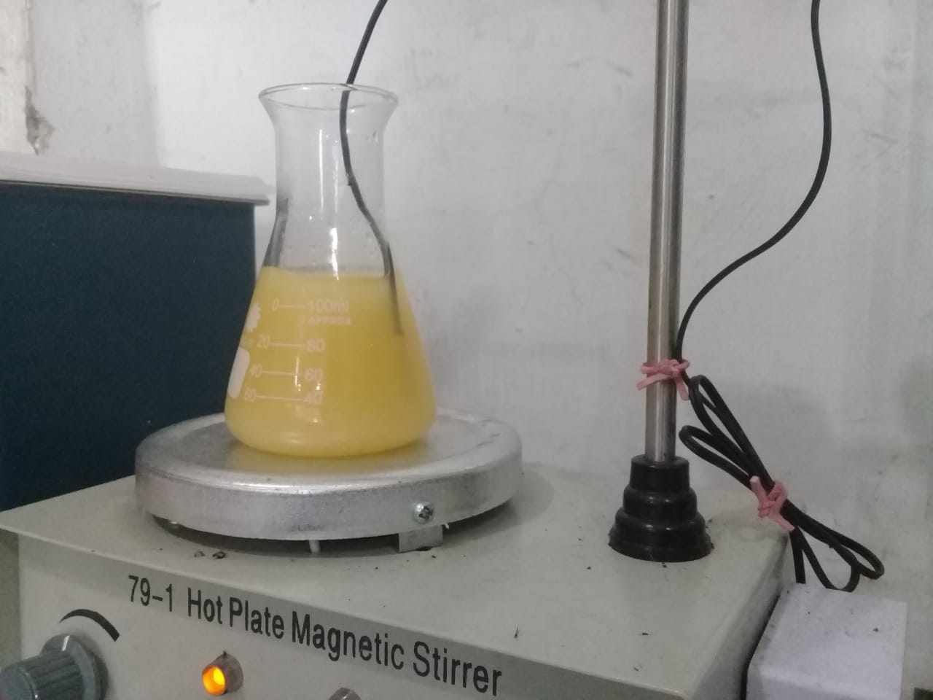
Gambar 1. Proses pengadukan bahan bakar
Setelah proses pencampuran bahan bakar dengan etanol selesai. Maka langkah selanjutnya adalah melakukan persiapan alat pengujian bahan bakar. Media pengujian bahan bakar menggunakan bunsen burner dengan silinder tipe terbuka. Bunsen burner memiliki diameter luar 14 mm dan diameter dalam 12 mm, tinggi bunsen burner 14 cm. Gambar alat pengujian dapat dilihat pada Gambar 2.
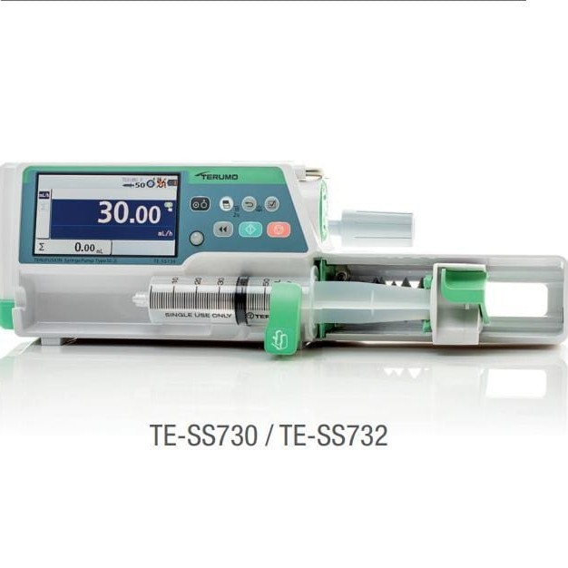
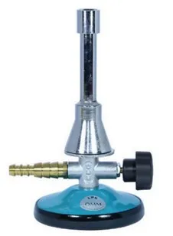


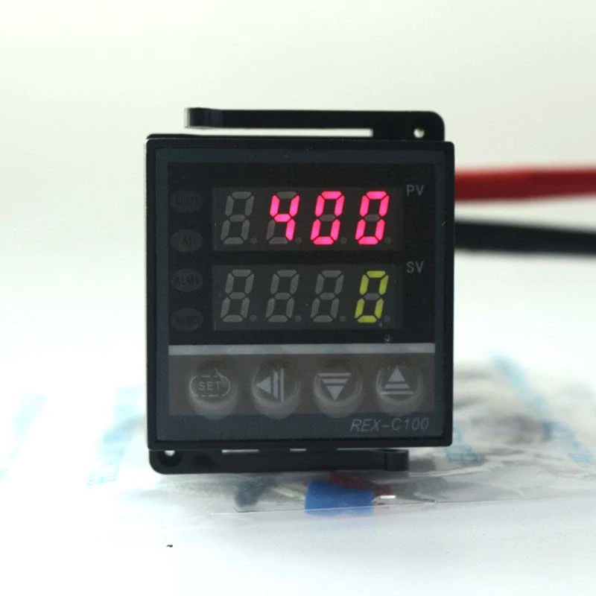
Syringe pump
Heater
Bunsen burner
Kamera
PC
Thermostat

Gambar 2. Pengujian pembakaran difusi
Pada Gambar 2 diperlihatkan alur pengujian pembakaran. Pengujian pembakaran dimulai dengan mengatur debit bahan bakar yang akan digunakan. Debit bahan bakar yang digunakan adalah sebesar 5 ml per menit. Laju pembakaran diatur dengan menggunakan syrige pump. Debit bahan bakar dihitung dengan menggunakan persamaan (1) sebagai berikut.
$V= \frac{Q}{A}$ (1)
Keterangan :
V : Volume bahan bakar (ml)
Q : Debit bahan bakar (ml/menit)
A : Luas penampang (m²)
Setelah pengaturan debit bahan bakar maka langkah selanjutnya adalah melakukan langkah pengujian pembakaran difusi. Pengujian diawali dengan memanaskan pipa heater dengan suhu 185⁰C. Suhu dijaga agar tetap konstan dengan menggunakan thermosat. Kemudian bahan bakar dialirkan menuju pipa heater agar terjadi konversi fluida dari cair menjadi gas. Fluida gas di alirkan menuju bunsen burner kemudian dipantikkan api. Reaksi pembakaran menghasilkan api pada ujung bunsen burner. Api yang dihasilkan direkam dengan menggunakan kamera. Setelah selesai proses perekaman dilanjutkan dengan menyimpan data untuk dilakukan analisa. Analisa dilakukan dengan cara menghitung laju pembakaran dan tinggi api yang dihasilkan. Untuk menghitung laju pembakaran menggunakan persamaan (2) dan untuk menghitung sudut dan tinggi api ditunjukkan pada Gambar 3.
$SL = V.SIN α$ (2)
Keterangan :
SL : Debit bahan bakar (ml/menit)
V : Volume bahan bakar (ml)
$α$ : Waktu (menit)

Tinggi
$$α$$

- (b)

Gambar 3. (a) Pengukuran sudut api (b) Pengukuran tinggi api

Hasil dan Pembahasan
Parameter yang digunakan pada pengujian karakteristik biodiesel dengan penambahan etanol adalah laju pembakaran dan tinggi api. Hasil pengujian dapat diamati pada subbab laju pembakaran dan tinggi api.
- Laju pembakaran
Laju pembakaran diperoleh dari hasil perkalian antara sudut api yang dihasilkan dengan kecepatan bahan bakar. Pengujian laju pembakaran difusi biodiesel kepuh dengan penambahan etanol menghasilkan data yang dapat dilihat pada Gambar 4.
Gambar 4. Hubungan komposisi bahan bakar terhadap laju pembakaran (cm/s).

Hasil pengujian laju pembakaran difusi pada Gambar 4 menunjukkan terdapat pengaruh kompoisi bahan bakar terhadap laju pembakaran. Laju pembakaran tertinggi terdapat pada komposisi B70E30 dibandingkan dengan komposisi bahan bakar yang lain. Laju pembakaran B70E30 menghasilkan laju pembakaran sebesar 39,60 cm/s pada waktu 0,14 detik. Sedangkan laju pembakaran terendah pada komposisi B100E0 dengan laju pembakaran 31.08 cm/s pada waktu yang sama. Laju pembakaran mengalami peningkatan setiap penambahan etanol.
Pada Gambar 4 menunjukkan bahwa campuran biodiesel dengan etanol menghasilkan pembakaran maksimum. Hal ini dikarenakan, penambahan etanol dapat meningkatkan panas sehingga mempercepat penguapan campuran bahan bakar. Selain itu, penambahan etanol pada bahan bakar dapat meningkatkan kadar oksigen sehingga menghasilkan reaksi pembakaran sempurna. Pembakaran sempurna hidrokarbon terjadi dengan oksigen yang cukup untuk menghasilkan uap air dan karbon dioksida.
Pada proses awal pembakaran, diperlukan sejumlah energi untuk memisahkan atom hidrogen dan karbon dari molekul hidrokarbon serta atom oksigen. Atom oksigen memiliki keelektronegatifan paling besar, sehingga atom karbon dan hidrogen berikatan lebih kuat dengan atom oksigen membentuk molekul uap air (H₂O) dan karbon dioksida (CO₂). Pada komposisi B100E0 hasil pengujian menunjukkan laju pembakaran terendah pada semua variasi pengujian. Laju pembakaran merupakan kemampuan bahan bakar mengubah menjadi energi. Persamaan yang digunakan adalah laju bahan bakar (V) dikalikan dengan sin sudut alfa api ($α$) sesuai dengan Persamaan (2).
Laju pembakaran B70E30 lebih tinggi daripada campuran bahan bakar lain, hal ini menunjukkan bahwa campuran bahan bakar B70E30 menghasilkan komposisi yang dapat meningkatkan laju pembakaran difusi. Berdasarkan Tabel 2 tentang karakteristik bahan bakar, campuran bahan bakar B70E30, memiliki nilai kalor yang lebih tinggi dibandingkan dengan komposisi campuran bahan bakar yang lain. Laju pembakaran berhubungan dengan laju penguapan komposisi bahan bakar. Etanol memiliki sifat mudah menguap oleh karena itu laju pembakaran menjadi meningkat. Selain itu, penambahan etanol pada biodiesel sebagai bahan bakar menunjukkan hasil meningkatnya laju pembakaran yang memungkinkan terjadinya peningkatan efisiensi termal saat terjadi reaksi pembakaran.
Terjadi penurunan laju pembakaran difusi hal ini terjadi ketika terjadi ledakan pada semua variasi komposisi bahan bakar. Komposisi B70E30 memiliki nilai laju pembakaran tertinggi dibandingkan dengan variasi komposisi yang lain. Nilai Laju pembakaran berkurang seiring berkurangnya komposisi etanol. Hal ini terjadi karena etanol lebih mudah untuk terbakar sehingga menyebabkan reaksi pembakaran lebih mudah bereaksi. Reaksi pembakaran akan mudah terjadi jika viskositas dan densitas rendah. Hal ini dikarenakan tumbukan antar partikel tidak banyak terjadi dengan viskositas dan densitas rendah.
- Tinggi Api
Pengaruh komposisi bahan bakar menghasilkan nilai tinggi api. Nilai tinggi api terjadi perbedaan pada setiap komposisi bahan bakar. Hasil pengujian dapat diamati pada Gambar 5 sebagai berikut.
Gambar 5. Hubungan komposisi bahan bakar terhadap tinggi api (mm).
Pada Gambar 5 dapat diamati nilai tinggi api saat proses terjadinya pembakaran. Nilai tinggi api meningkat dengan berkurangnya komposisi etanol. Nilai tinggi api tertinggi terdapat pada komposisi B100E0 sedangkan terendah pada komposisi B70E30. Nilai tertinggi terdapat pada waktu ke 0.04 detik dengan nilai 87,31 mm sedangkan nilai terendah terdapat dengan waktu yang sama pada waktu ke 0.04 detik dengan nilai 76,917 mm.
Tinggi api meningkat ketika terjadi ledakan pada semua variasi komposisi bahan bakar. Nilai tinggi api meningkat dengan berkurangnya etanol, hal ini terjadi karena volume bahan bakar meningkat saat terjadi reaksi pembakaran namun volume oksidator tidak meningkat. Menurunnya volume oksidator saat reaksi pembakaran dikarenakan proses oksidasi saat pembakaran difusi bercampur secara alami tanpa percampuran secara mekanik. Etanol bersifat mudah menguap dan mudah terbakar, dengan berkurangnya etanol menyulitkan pembakaran sehingga terjadi ledakan dan menyebabkan meningkatnya nilai tinggi api.
Kesimpulan
Hasil pengujian pengaruh komposisi etanol sebagai zat aditif pada biodiesel menghasilkan nilai laju pembakaran difusi dan tinggi api. Hasil pengujian dapat disimpulkan sebagai berikut:
- Laju pembakaran difusi tertinggi terdapat pada komposisi bahan bakar B70E30 sedangkan laju pembakaran terendah pada komposisi B100E0. Etanol mempengaruhi laju pembakaran difusi. Semakin besar komposisi etanol maka laju pembakaran meningkat. Hal ini dikarenakan etanol dapat menghasilkan panas yang optimal sehingga mempercepat penguapan campuran bahan bakar.
- Tinggi api tertinggi terdapat pada komposisi bahan bakar B100E0 sedangkan nilai terendah tinggi api terdapat pada komposisi B70E30. Nilai tinggi api berbanding terbalik dengan nilai laju pembakaran. Meningkatnya nilai tinggi api disebabkan oleh berkurangnya komposisi etanol pada biodiesel. Berkurangnya etanol menyebabkan sulit terjadi reaksi pembakaran. Hal ini dikarenakan volume oksidator saat reaksi pembakaran berkurang. Pembakaran difusi merupakan pembakaran secara alami antara bahan bakar dengan udara di lingkungan sehingga oksidator tidak dapat ditentukan saat pengujian.
Referensi
[1] M. Arsad Al Banjari, L. Yuliati, dan A. As’ad Sonief, “Karakteristik Pembakaran Difusi Campuran Biodiesel Minyak Jarak Pagar (Jathropha Curcas L) - Etanol/Metanol Pada Mini Glass Tube,” J. Rekayasa Mesin, vol. 6, no. 1, hal. 85–93, 2015, doi: 10.21776/ub.jrm.2015.006.01.12.

[2] Y. Effendi dan S. Syaiful, “Uji daya mesin diesel dengan hot EGR menggunakan bahan bakar campuran biosolar, metanol kadar rendah, dan jatropha,” Turbo J. Progr. Stud. Tek. Mesin, vol. 8, no. 2, hal. 153–161, 2020, doi: 10.24127/trb.v8i2.1030.

[3] D. H. T. Prasetiyo, D. Wahyudi, dan A. Muhammad, “The Effect of Biogas Purification Process Using Calcium Oxide-Based Sorbents on the Diffusion Flame Combustion Characteristics ( Pengaruh Proses Pemurnian Biogas Menggunakan Kalsium Oksida Terhadap Karakteristik Pembakaran Api Difusi ),” vol. 4, no. 3, 2021.

[4] S. Bakhri, D. Wahyudi, dan A. Muhammad, “Uji karakteristik nyala api pembakaran premix bioetanol dari ampas tebu,” Turbo J. Progr. Stud. Tek. Mesin, vol. 10, no. 2, hal. 209–215, 2021, doi: 10.24127/trb.v10i2.1694.

[5] M. N. Sasongko, “Pengaruh Prosentase Minyak Goreng Bekas Terhadap Karakteristik Pembakaran Droplet Biodiesel,” FLYWHEEL J. Tek. Mesin Untirta, vol. IV, no. Volume IV Nomor 2, Oktober 2018, hal. 8–13, 2018, [Daring]. Tersedia pada: http://jurnal.untirta.ac.id/index.php/jwl/article/view/3656.

[6] H. H. Bachtiar, B. A. Fachri, dan N. Ilminnafik, “Flame characteristics of diffusion of calophyllum inophyllum methyl ester on mini glass tube,” J. Adv. Res. Fluid Mech. Therm. Sci., vol. 57, no. 1, hal. 40–47, 2019.

[7] Wahyono dan R. Anis, “Pembuatan Alat Produksi Gas Hidrogen Dan Oksigen Tipe,” J. Tek. Energi, vol. 12, no. 1, 2016, [Daring]. Tersedia pada: https://jurnal.polines.ac.id/index.php/eksergi/article/view/283/251%0Ahttps://jurnal.polines.ac.id/index.php/eksergi/article/view/283.
[8] D. H. T. Prasetiyo, N. Ilminnafik, dan S. Junus, “The Flame Characteristics of Diesel Fuel Blend with Kepuh (Sterculia Foetida) Biodiesel,” J. Mech. Eng. Sci. Technol., vol. 3, no. 2, hal. 70–80, 2019, doi: 10.17977/um016v3i22019p070.

[9] A. Maryanti, Press Budidaya (Sterculia foetida Linn), vol. 1. 2014.

[10] N. Imamah, S. N. Ilmiah, dan Slamet Ifandi, “Jurnal Matematika & Sains,” vol. 2, no. 1, hal. 181–188, 2022.

[11] U. S. Dharma, E. Nugroho, dan M. Fatkuahman, “Analisa Kinerja Mesin Diesel Berbahan Bakar,” J. Tek. Mesin Univ. Muhammadiyah Metro, vol. 7, no. 1, hal. 1–10, 2018.

[12] I. M. Mara, I. M. A. Sayoga, I. M. Nuarsa, I. B. Alit, dan K. Wiratama, “Analisis unjuk kerja motor bensin 4 langkah 1 silinder 100 cc berbahan bakar etanol,” Din. Tek. Mesin, vol. 10, no. 1, hal. 10, 2020, doi: 10.29303/dtm.v10i1.300.

[13] R. Z. K. Nisak dan S. junus Nasrul Ilminnafik, “Performance and Emissions of Mixed Ethanol-Biodiesel Calophyllum Inophyllum Fueled Diesel Engine,” Int. J. Emerg. Trends Eng. Res., vol. 9, no. 8, hal. 1124–1128, 2021, doi: 10.30534/ijeter/2021/16982021.

[14] L. Y. Ibrahim Ahmad Ibadurrohman, Nurkholis Hamid, “V12 n2,” no. November 2020, hal. 315–323, 2021.

[15] N. L. S. Midel Delfi Wehelmina Ndolu*, Ni Luh Arpiwi dan Program, “Journal of Biological Sciences.,” J. Ecol., vol. 48, no. 3, hal. 752, 1960, doi: 10.2307/2257356.

[16] T. F. Mulia, “Kaji Eksperimental Pengaruh Subtitusi Etanol Pada Biosolar B20 Terhadap Kinerja Mesin Diesel,” J. Tek. Mesin Univ. Riau, hal. 1–5, 2019.

[17] J. Artikel, T. Mesin, S. Tinggi, dan T. Warga, “Pengaruh Penambahan Etanol Di Bahan Bakar,” vol. 6, no. 2, hal. 45–52.

